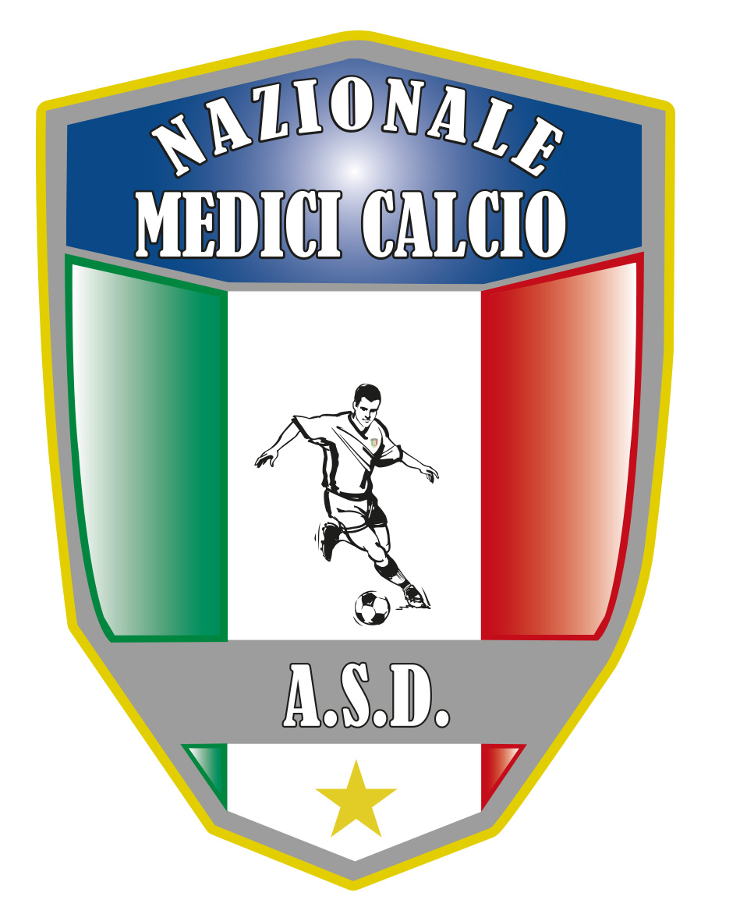

COMUNICATO UFFICIALE N. 20 ANNO 2022

Il consiglio Direttivo riunitosi in modalita’ web ha stabilito i criteri di tesseramento inerenti FUORIQUOTA E LAUREE MAGISTRALI AFFINI PER L’ANNO 2023.
FUORIQUOTA
A partire dal 1 gennaio 2023 sara’ possible tesserare per ogni manifestazione 1 (un) solo fuoriquota over 35 (o che compia 35 anni nel Corso del 2023) indipendentemente dal ruolo ricoperto. Come gia’ in vigore i fuoriquota (ovvero non laureati in Medicina e Chirurgia ed Odontoiatria) non devono essere ex calciatori tesserati con squadre di serie A e serie B. Inoltre I giocatori fuoriquota non devono essere tesserati FIGC a meno che non lo siano come allenatori e/o dirigenti. In tal caso va presentata, all’organizzazione, idonea documentazione.

LAUREE MAGISTRALI AFFINI
A partire dal 1 gennaio 2023 sara’ possible tesserare per ogni manifestazione max 2 (due) calciatori appartenenti alle lauree affini consentite Esse sono le seguenti:
- FARMACIA
- VETERINARIA
- BIOLOGIA
- PSICOLOGIA
- INGEGNERIA BIOMEDICA
- SCIENZE MOTORIE*
- In caso di laurea in Scienze Motorie il calciatore deve essere over 40 o compiere i 40 anni nel corso del 2023.

Il Presidente Il Segretario Giovanni Borrelli Francesco Stanzione

A.S.D. Nazionale Medici Calcio
Sede:Via Maresca 29- 80058 Torre Annunziata (Na)Tel 0813621226
Presidente: Dr. Giovanni Borrelli Tel. Mobile: 3388383481– Mail:gianniborrelli73@yahoo.it
Pec: nazionalemedicicalcio@pec.it
Segretario: Dr. Francesco Stanzione Tel.Mobile: 3496630637- Mail: dott.stanzione@libero.it
Sito web: http:/nazionalemedicicalcio.it
CF: 94032930789
P.IVA 08904861211

